
Chorale de l'école

Il suffit d’un mambo
Les comptines de Pauline- Canon à 3 voix pour le carnaval

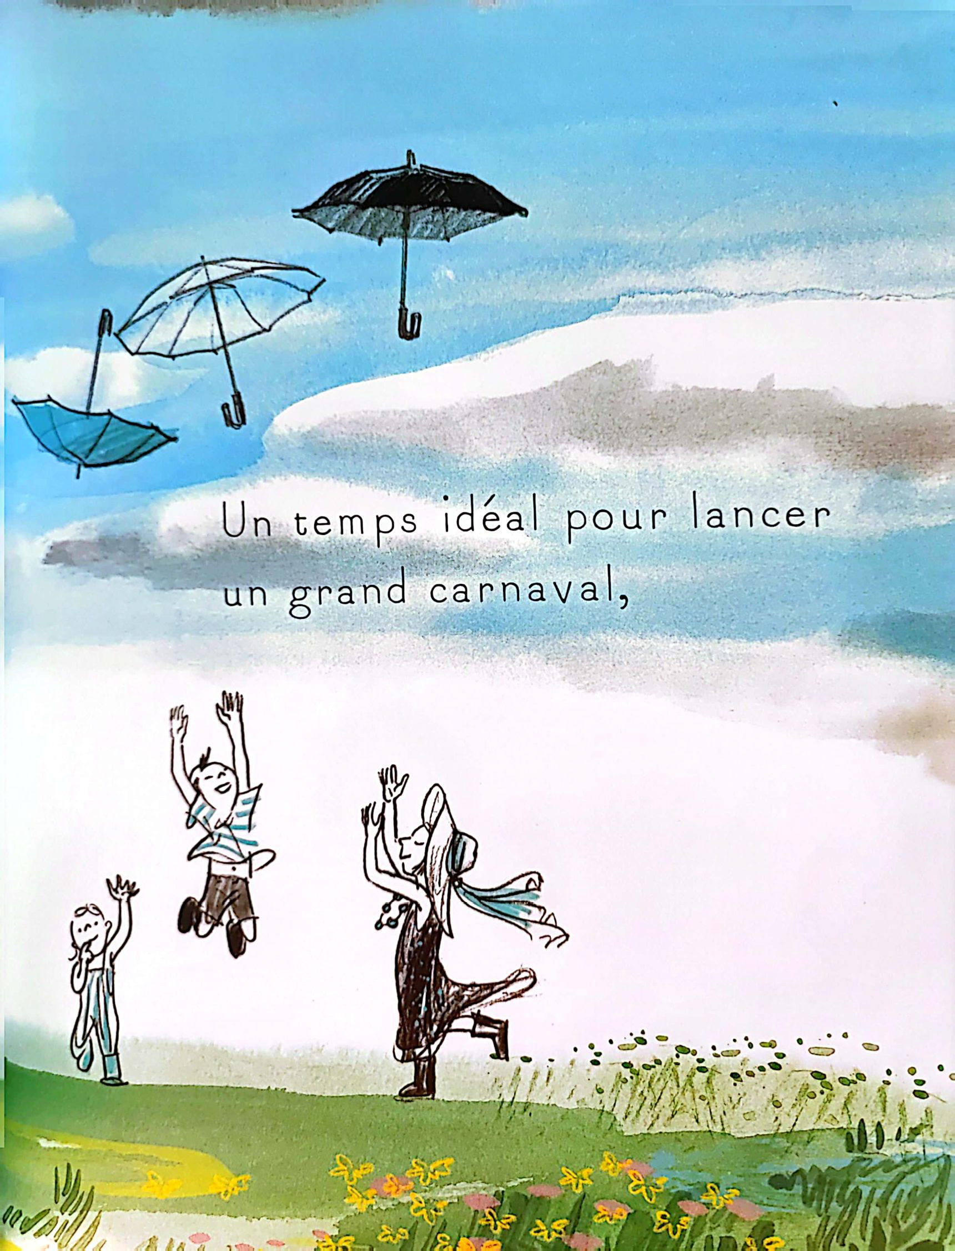

Il suffit d’un Mambo
Dans les rues de Rio
D’une Samba à Brasilia
Pour que l’on danse
LA FIESTA

Des bongos, des congas
Des tumbas, des cuicas
C’est un vrai tintamarre
Au rythme des guitares

Carnaval de Rio
Danse le Mambo
Carnaval de Brasilia
Danse Danse
LA FIESTA

Reprise 1 pour Canon après Fiesta

Final
Il suffit d’un Mambo
Dans les rues de Rio
D’une Samba à Brasilia
Pour que l’on danse
LA FIESTA

Instrumental avec danse

